2015年湖北省孝感市中考文综（思想品德部分）试题
一、单项选择题
1、党的十八届四中全会通过的《中共中央善于全面推进依法治国若干重大问题的决定》提出，将每年12月4日定为＿＿＿
A、宪法宣传日 B、国家宪法日 C、宪法学习日 D、国家法治日
2、根据国务院教育督导委员会办公室发布的国家教育督导报告，截至2014年底，全国实现义务教育发展基本均衡的县（市、区）累计达到757个，其中，＿＿成为全国第一个整体实现县城义务教育均衡发展的省市。
A、上海市 B、江苏省 C、北京市 D、广东省
3、2015年春季开学初，孝感市委、市政府出台意见，在全市范围内实施“留守儿童关爱工程”。意见要求，每个村、社区一年内将全部建起“留守儿童之家”，配置图书室、娱乐室、亲情视频对话室和运动场，配专兼职人员看护指导。以上材料体现了未成年人保护中的＿＿
A、家庭保护 B、学校保护 C、社会保护 D、司法保护
4、右图漫画启示我们
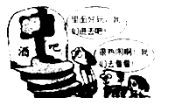
A、青少年要自觉抵制一切诱惑
B、接触新鲜事物，放松身心无可厚非
C、有关部门要关停一切有害未成年健康成长的娱乐场所
D、青少年要学会自我保护，保持高度警惕是避免侵害的前提
5、2014年6月5日，18名大学生跨省到河南充当“高考枪手”，被警方来了个“一锅端”。此前，教育部曾预警，在校大学生参与替考，取消考生当年全国统考各科成绩，替者大学由所在高校按规定严肃处理，情节严重的给予开除学籍处分，这警示我们
①为人诚信，是做人的基本要求 ②不讲诚信的行为，都将受到法律制裁
③要做一个对自己、对他人、对社会负责的人 ④要做一个讲公平、有正义感的人
A、①②③ B、①②④ C、①③④ D、②③④
6、李某因车祸不幸去世，留下房产和和一大笔现金，妻子、女儿、儿子、弟弟、岳母等提出了继承遗产的要求。按依法继承的原则，李某遗产的第一顺序继承人是[来源:学+科+网]
A．妻子、女儿、儿子 B．妻子、弟弟、儿子
C．妻子、女儿、岳母 D．儿子、女儿、岳母
7、我国是一个统一的多民族国家，促进民族团结进步，是我们每一个公民的神圣职责和光荣义务，自觉履行这一义务，我们就要尊重各民族的
①所有行为 ②宗教信仰 ③风俗习惯 ④语言文字
A、①②③ B、①②④ C、②③④ D、①③④
8、2014年12月13日是首个南京大屠杀死难者国家公祭日。当天上午10时，国家公祭仪式在侵华日军南京大屠杀遇难同胞纪念馆举行。中国中央总书记、国家主席、中央军委主席习近平出席仪式，开展这一活动
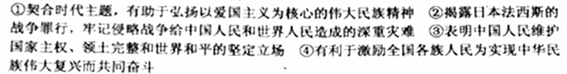
A、①②③ B、②③④ C、①②④ D、①②③④[来源:Zxxk.Com]
9. 2015年全国“两会”期间，众多全国人大代表、政协委员开微博征民意，公民在互联网上为“两会”建言献策也格外火爆。这说明[来源:学&科&网Z&X&X&K][来源:学科网]
①我国公民参与民主决策、民主监督的意识不断增强 ②我国公民可以通过网络解决一 切难以解决的问题 ③我国公民可以通过互联网直接参与国家事务的管理 ④我国公民行使建议权和监督权的渠道不断扩展
A、①④ B、②④ C、②③ D、①③:xk.Com]
10、在《泾野子内篇》一文中，记录着一则“西邻五子食不愁“的故事。西邻有五子，但三子残疾。西邻则认为五子“各有千秋”：长子质朴，次子聪慧，三子目盲，四子背驼，五子足跛。按照常理看，这家的当家人日子很难过，可是西邻有方，日子过的还满不错。细一打听，原来他对自己的儿子各有安排：老大质朴，正好让他务农；老二聪慧，正好让他经商；老三目盲，正好让他按摩；老四背驼，正好让他磋绳；老五足跛，正好让他纺线。以上故事对我们未来职业选择的启示是
A、父母喜欢的就是最好的 B、收入最高的就是最好的
C、社会热门的就是最好的 D、适合自己的就是最好的
二、非选择题（10分）
11、材料一：2015年3月5日，国务院总理李克强在十二届全国人大三次会议上所作的政府工作报告中强调指出：我们既要看到成绩，更要看到前进中的困难和挑战。投资增长乏力，新的消费热点不多，国际市场没有大的起色，稳增长难度加大，一些领域仍存在风险隐患。经济发展方式比较粗放，创新能力不足，产能过剩问题突出，农业基础薄弱。群众对医疗、养老、住房、交通、教育、收入分配、食品安全、社会治安等还有不少不满意的地方。有些地方环境污染严重，重大安全事故时有发生。少数政府机关工作人员乱作为，一些腐败问题触目惊心，有的为官不为，在其位不谋其政，该办的事不办。我们要直面问题，安不忘危，治不忘乱，勇于担当，不辱历史使命，不负人民重托。
材料二：看图表，回首改革成果
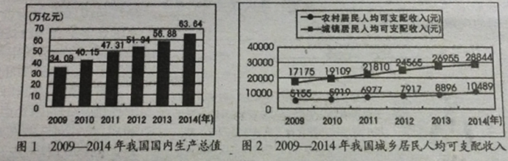
根据材料，回答问题：
（1）材料一从侧面反映出我国现阶段最基本国情及主要矛盾分别是什么？（4分）
（2）试分析材料二中我国改革成果取得的原因。（6分）

